* **Spring 3.2**
  + Hỗ trợ global với **@ControllerAdvice** và **@ExceptionHandler**
  + Return ResponseEntity
* **Ưu điểm**
  + Cho phép add body của response và HTTP status code
  + Có thể khai báo các exception để xử lý chung ở 1 method
  + Làm việc tốt với RESTful APIs thông qua return ResponseEntity
* VD:

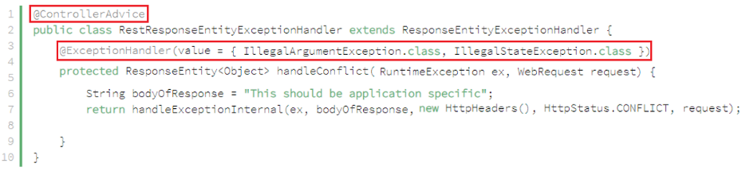

*Exception Parameter sẽ ăn theo value của @ExceptionHandler*

* **Reference**

<https://www.baeldung.com/exception-handling-for-rest-with-spring#controlleradvice>